20201870 이우혁
1. execv1.c 소스코드
#include <stdio.h>
#include <stdlib.h>
#include <unistd.h>
#include <errno.h>
#include <sys/resource.h>
#include <sys/wait.h>

// 시간을 초 단위로 변환하는 함수
double ssu_maketime(struct timeval * time);

// 프로세스 종료 상태를 출력하는 함수
void term_stat(int stat);

// 자식 프로세스의 정보를 출력하는 함수
void ssu_print_child_info(int stat, struct rusage *rusage);

int main(void){
//자원 정보를 담는 구조체
struct rusage rusage;
pid_t pid;
int status;

// 자식 프로세스 생성, find 실행
if((pid=fork())==0){
char * args[]={"find", "/", "-maxdepth", "4", "-name", "stdio.h", NULL};

if(execv("/usr/bin/find", args)<0){
fprintf(stderr, "execv error\n");
exit(1);
}
}
// 자식 프로세스의 종료를 기다림
if(wait3(&status, 0, &rusage)==pid)
ssu_print_child_info(status,&rusage);
else{
fprintf(stderr, "wait3 error\n");
exit(1);
}
exit(0);
}
double ssu_maketime(struct timeval *time){
return ((double)time -> tv_sec + (double)time->tv_usec/1000000.0);
}
void term_stat(int stat){
// 정상적으로 종료된 경우
if(WIFEXITED(stat))
printf("normally terminated. exit status = %d\n", WEXITSTATUS(stat));
// 시그널에 의해 종료된 경우
else if(WIFSIGNALED(stat))
printf("abnormal termination by signal %d. %s\n", WTERMSIG(stat),
#ifdef WCOREDUMP
WCOREDUMP(stat)?"core dumped":"no core"
#else
NULL
#endif
);
// 일시 정지된 경우
else if(WIFSTOPPED(stat))
printf("stopped by signal %d\n", WSTOPSIG(stat));
}

void ssu_print_child_info(int stat, struct rusage *rusage){
printf("Termination info follows\n");
term_stat(stat);
printf("user CPU time : %.2f(sec)\n", ssu_maketime(&rusage->ru_utime));
printf("system CPU time : %.2f(sec)\n", ssu_maketime(&rusage->ru_stime));
}
2. execv1.c 실행결과
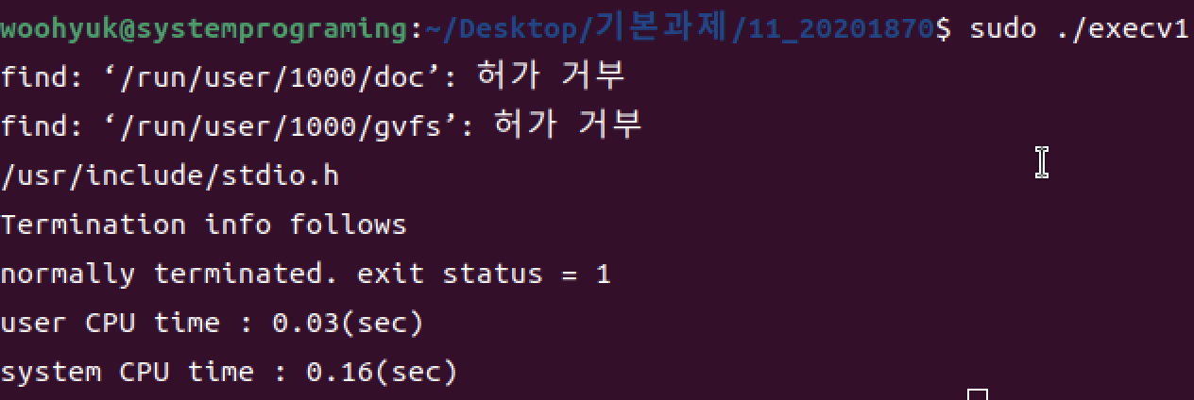
1. execv2.c 소스코드
#include <stdio.h>
#include <stdlib.h>
#include <unistd.h>

int main(void){
char *argv[]={
"ssu_execl_test_1", "param1", "param2", (char *)0
};

printf("this is the original program\n");
//"./ssu_execl_test_1" 실행
execv("./ssu_execl_test_1",argv);
printf("%s\n", "This line should never get printed\n");
exit(0);
}
2. execv2.c 실행결과
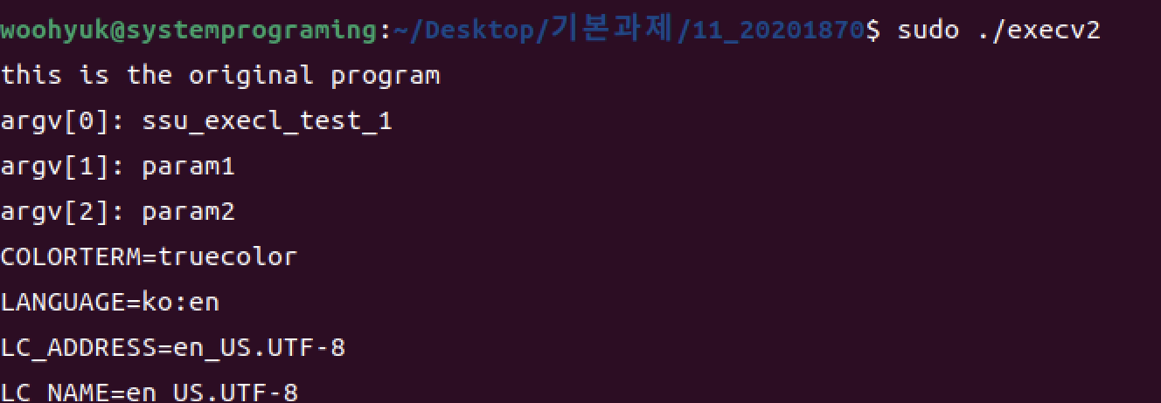
(중략)
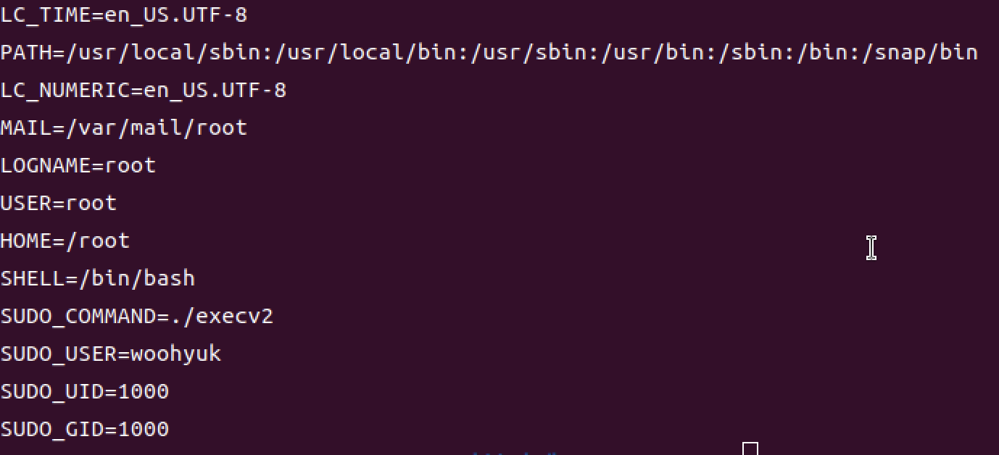
1. execl1.c 소스코드
#include <stdio.h>
#include <stdlib.h>
#include <unistd.h>

int main(void){
printf("this is the original program\n");
// 새로운 프로세스 수행
execl("./ssu_execl_test_1", "ssu_execl_test_1", "param1", "param2", "param3", (char *)0);
printf("%s\n", "this line should never get printed\n");
exit(0);
}
2. execl1.c 실행결과
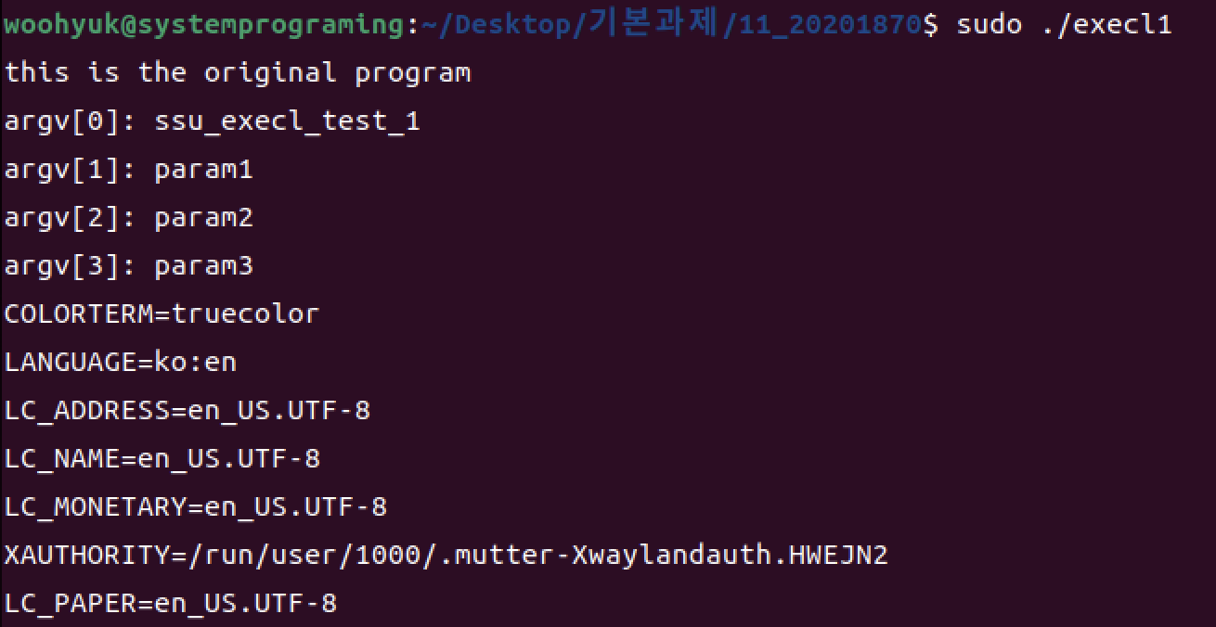
(중략)
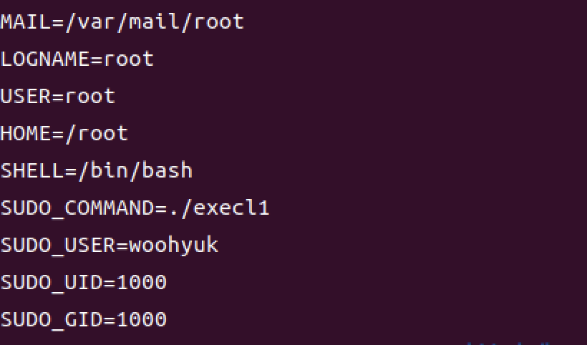
1. execl2.c 소스코드
#include <stdio.h>
#include <stdlib.h>
#include <unistd.h>
int main(void){
//자식프로세스 1
if(fork() ==0){
// "/bin/echo"를 실행하고 메세지 출력
execl("/bin/echo", "echo", "this is", "message one", (char *)0);
fprintf(stderr, "exec error\n");
exit(1);
}
//자식프로세스 2
if(fork()==0){
// "/bin/echo"를 실행하고 메세지 출력
execl("/bin/echo","echo", "this is", "message two", (char *)0);
fprintf(stderr, "exec error\n");
exit(1);
}
//자식프로세스 3
if(fork()==0){
// "/bin/echo"를 실행하고 메세지 출력
execl("/bin/echo", "echo", "this is", "message three", (char *)0);
fprintf(stderr,"exec error\n");
exit(1);
}
printf("Parent program ending\n");
exit(0);
}
2. execl2.c 실행결과
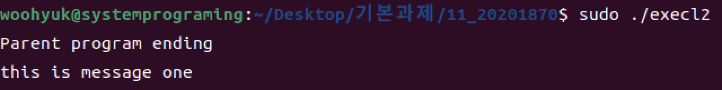
1. execve.c 소스코드
#include <stdio.h>
#include <stdlib.h>
#include <unistd.h>

int main(void){
char *argv[] = {
"ssu_execl_test_1", "param1", "param2", (char *)0
};
char *env[]={
"NAME = value",
"nextname=nextvalue",
"HOME=/home/eunsoa",
(char *)0
};

printf("this is the original program\n");
//"./ssu_execl_test_1" 실행
execve("./ssu_execl_test_1", argv, env);
printf("%s\n", "This line should never get printed\n");
exit(0);
}
2. execve.c 실행결과
